학습 목표

정보공학 측면에서 시스템 구축 과정을 이해한다.

시스템 분석 과정으로서의 업무영역 분석 절차를 이해한다.

데이터모형 구축의 과정과 방법을 학습한다.

데이터모형의 구축 과정을 사례분석을 통해 익힌다.

**10.1 정보공학 방법론의 개요**

1. 방법론의 출현과 발전과정
   * 방법론이란 정보시스템을 구축하는 데 필요한 여러 작업 단계들의 ‘수행방법(Method)’과 작업 수행 시 도움이 되는 ‘기법(Technique)’ 및 ‘도구(Tool)’를 이용한 개발 경험을 바탕으로 각 작업 단계를 체계적으로 정리한 작업 수행의 표준규범이라고 정의할 수 있다.  
     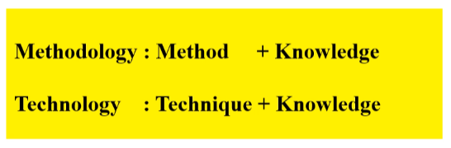
2. 방법론이 필요한 이유
   * 작업방법의 표준화
   * 커뮤니케이션(Communication) 향상
     1. 사용자와 개발자 간의 정보공유
   * 정보시스템 품질 수준의 목표 달성
     1. 탁월하고 독특한 개인의 독창성을 제한할 수 있으므로 주의
   * 프로젝트 위험의 최소화
     1. 전체 공정에 대한 종합적인 관리가 가능하므로
   * 주어진 기간과 비용 내에서 시스템 완성
     1. 적절한 공정관리 및 도구의 사용으로 성공률이 높다
3. 방법론의 발전 추이
   * 기능 중심의 방법론에서 데이터와 기능의 조화를 이루는 쪽으로 발전  
     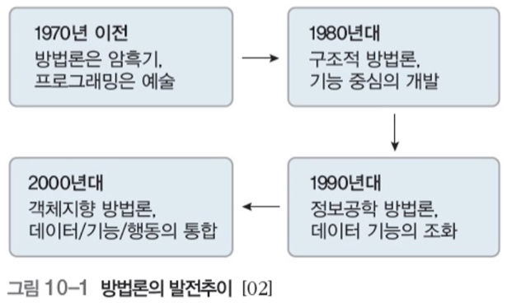
4. 정보공학 방법론의 개념
   * 기업 전체의 관점에서 기업 활동을 기업모델로 분석
   * 이를 다이어그램 형태로 표현
   * 정보시스템의 계획, 분석, 설계, 구축 등의 전 과정을 공학적으로 적용하는 방법론  
     기업모델은 데이터 모형과 업무활동 모형이 균형 있게 고려된 모형을 의미
5. 정보공학 방법론과 기능 중심 방법론의 차이점
   * 전사차원의 정보체계 지원(Information Architecture)
     1. 기능 중심 방법론에 비해 회사 전체를 먼저 고려한 후 하부시스템을 구축
   * 경영전략 지원 중심(Business Oriented)
     1. 업무활동 지원 외에 경영전략 수립에 필요한 정보 제공이 목표 (예, ERP)
6. 정보시스템 개념도(피라미드형)  
   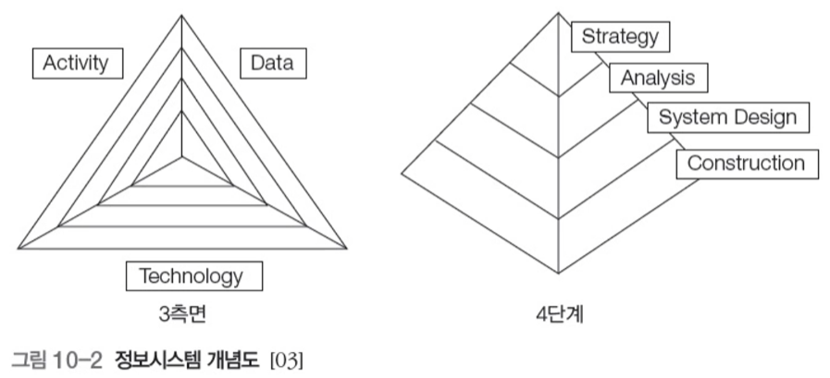
7. 정보시스템의 3측면
   * Data: 조직이 현재 관리하거나 관리대상이 되는 모든 데이터
   * Activity: 데이터를 이용한 조직의 모든 업무수행 활동
   * Technology: 정보시스템 구축과 관련되는 모든 실행 기법
8. 정보시스템의 4단계
   * Strategy: 기업이 필요로 하는 정보에 대한 전략적 비전을 제시하고 전략 계획을 수립
   * Analysis: 기업운영에 필요한 논리모형 구축
   * Design: 특별한 과정을 처리 및 수행하기 위한 절차 설계
   * Construction: 데이터를 이용한 응용 프로그램 단계

**10.2 업무영역 분석(BAA)**

1. 업무영역 분석의 정의
   * 정보 전략 계획(ISP: Information Strategy Planning) 수립 후,
   * 정보체계(IA: Information Architecture)를 업무영역 단위로 인계 받아,
   * 상세 업무 처리 과정을 설계하여,
   * 업무 시스템 설계(BSD: Business System Design)을 하기 위한 기초를 제공하는 공정  
     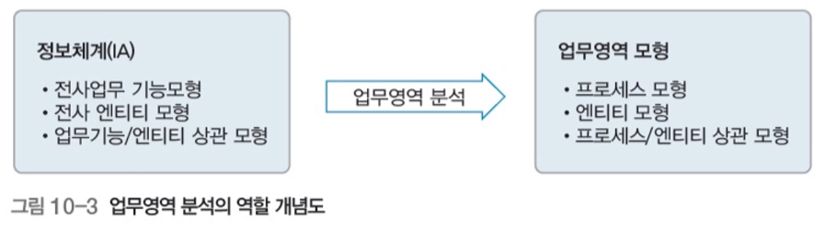
2. 업무영역 분석 공정의 위치  
   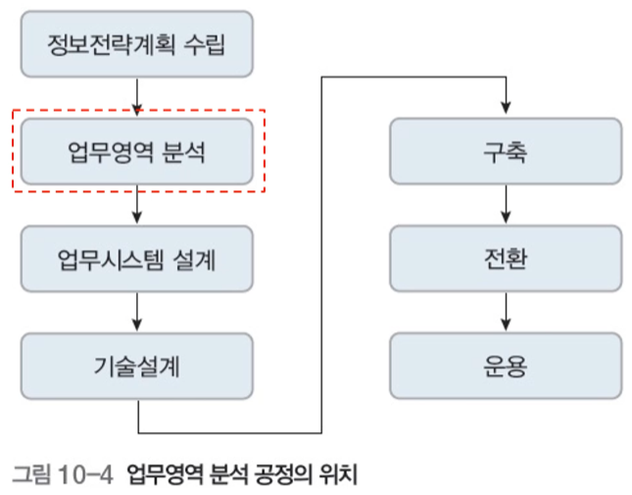
3. 업무영역 분석 공정 단계의 연계도  
   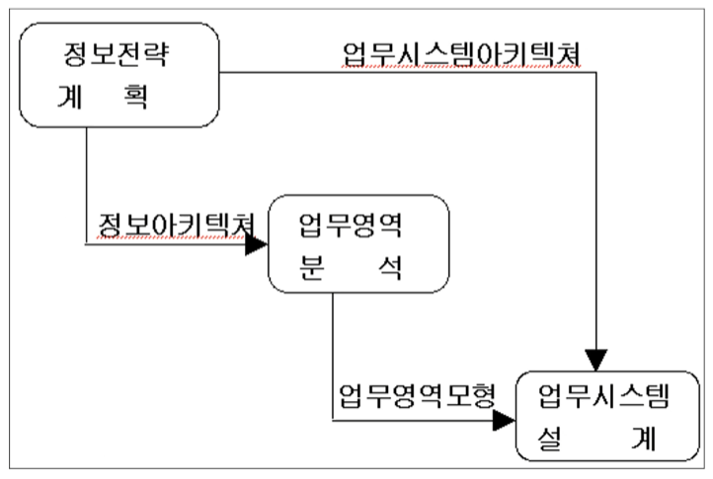
4. 업무영역 분석의 목적
   * 업무영역에 대한 상세한 이해
     1. 정보처리의 발생 및 시스템 분석 대상 영역
   * 업무영역에 대한 정보요구 파악 및 우선순위 정의
   * 업무영역의 모형화
     1. 데이터 모형화 -> DB설계 기초자료
     2. 업무활동 모형화 -> 실행모듈 설계 및 메뉴 구축에 활용
     3. 업무활동과 데이터 간의 상관관계 모형화 -> 데이터 변동이 미치는 영향 분석 기초 자료
   * 업무시스템 설계 영역 정의 -> 업무 시스템 설계 계획에 활용
   * 업무시스템 설계 계획 수립 -> 시스템 설계 과정으로 진행
5. 업무영역 구성요소에 대한 개념도  
   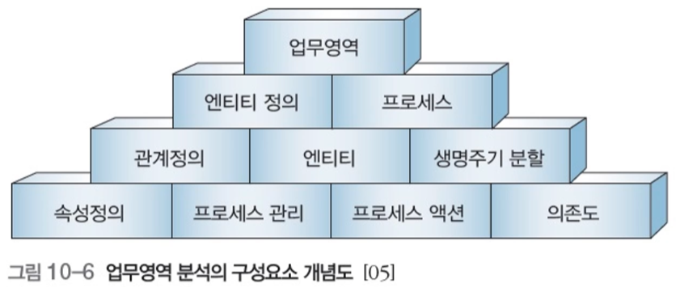
6. 업무영역 분석의 공정 구성도  
   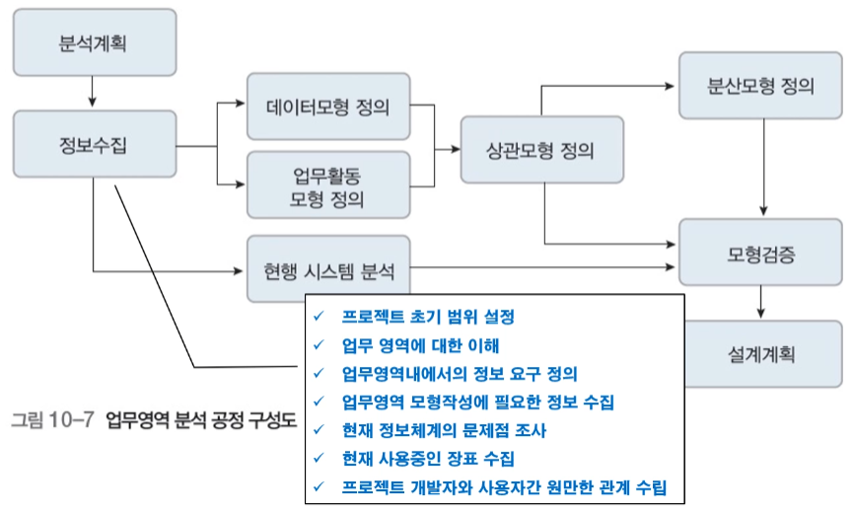

**10.3 데이터모형 구축**

1. 데이터모형 구축의 개념
   * 기업의 정보구조를 실체(Entity)와 관계(Relationship)를 중심으로 정해진 기호와 규칙을 사용하여 명확하고 체계적으로 표현하고 문서화하는 기법
2. 데이터모형 구축의 목적
   * 연관 조직의 정보 요구에 대한 정확한 이해 제공
   * 분석자, 개발자, 사용자 간의 의사소통 수단 제공
   * 데이터 중심의 분석 방법 제공
   * 변경 및 영향에 대한 분석 제공
3. 데이터모형 구축의 종류
   * 논리적 데이터모형 구축(LDM, Logical Data Modeling)
     1. 기업모델에서 나온 실체를 구체적, 상세적 정보로 변환 및 일반화하는 과정
   * 물리적 데이터모형 구축(PDM, Physical Data Modeling)
     1. DBMS의 기능과 성능, 데이터 분산형태를 고려하여 스키마를 생성하는 과정
4. 데이터모형 구축 공정의 위치  
   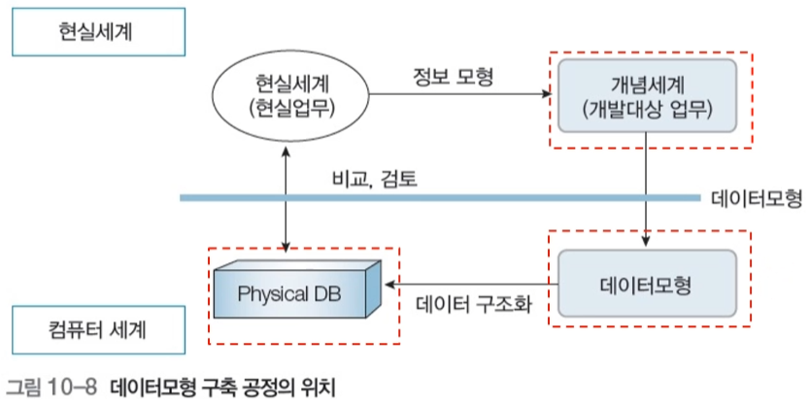
5. 데이터모형 구축 공정 다이어그램  
   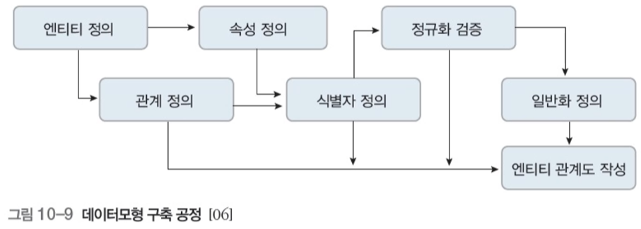
6. 데이터모형 구축작업
   * 엔티티 추가
   * 엔티티 상세화: 식별자(Identifier), 속성(Attributes), 일반화(Generalization)
   * 관계 상세화: 기수성(Cardinality), 선택성(Optionality)
   * 업무규칙 정의  
     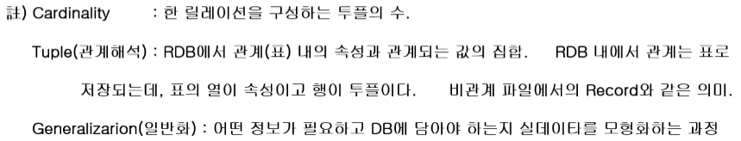  
     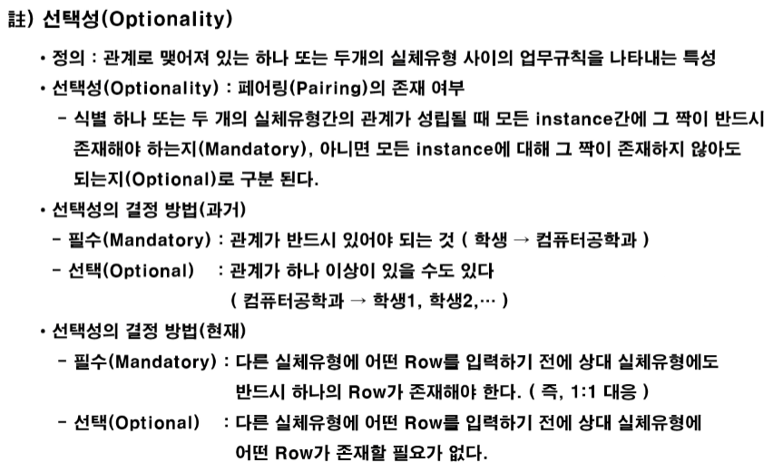
7. 모델링의 적정성 판단
   * 구조적 확증성: 데이터 정의와 구성방법의 일관성이 유지되고 있는가?
   * 단순성: 사용자가 이해하기 쉽게 구성되었나?
   * 비중복성: 정보가 한 군데에 한 번만 존재하는가?  
     (만일 중복되었다면 재검토가 필요)
   * 공유성: 적용업무나 기술에 특화되지 않은 다수에 의해 사용 가능한가?
   * 무결성: 정보를 사용하고 관리하는 방식에 일관성이 있는가?
   * 확장성: 새로운 요구 시 최소의 노력으로 수용 가능한가?
8. 실습하기: 비디오 상점 업무의 데이터모형 구축  
   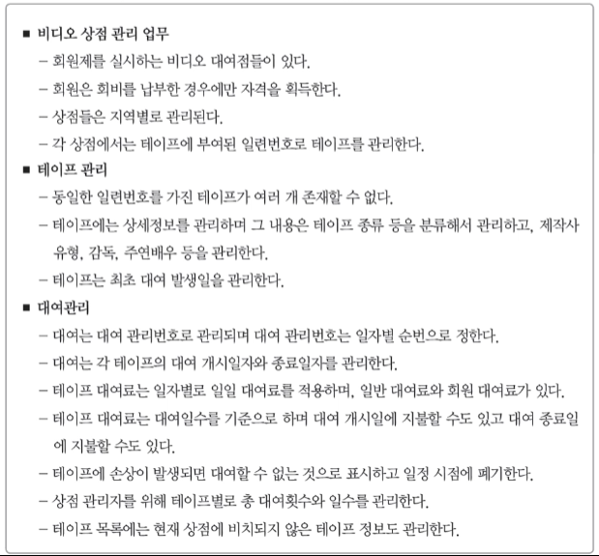
   * Step-1) 엔티티 식별  
     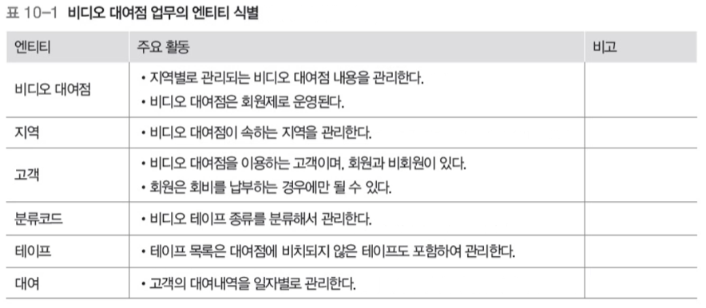
   * Step-2) 엔티티 간의 관계 정의  
     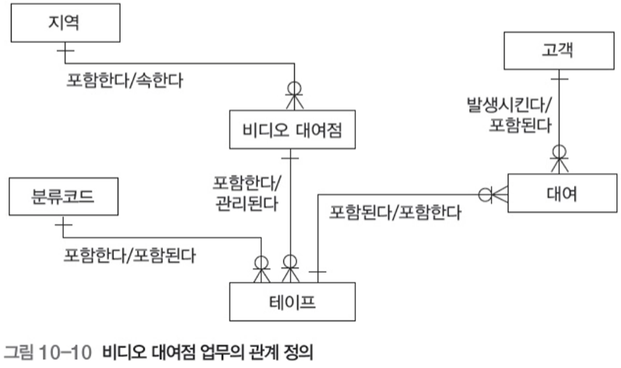
   * Step-3) 엔티티의 속성 및 식별자 정의  
     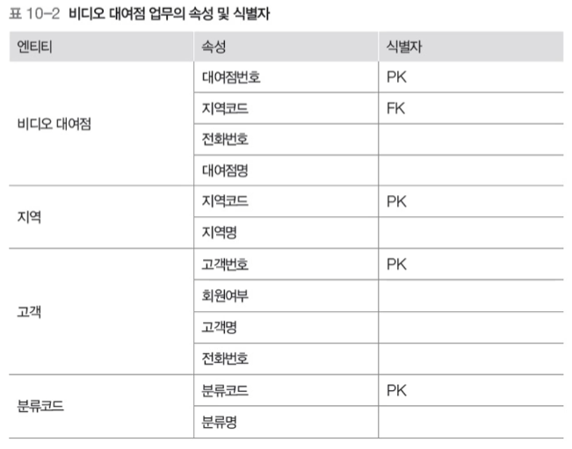  
     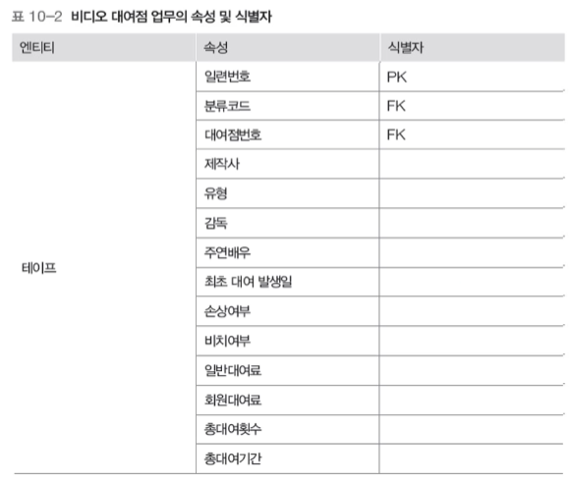  
     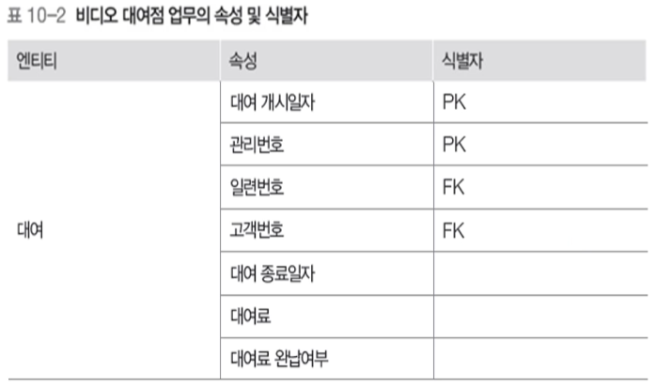
   * Step-4) 엔티티 관계도 작성  
     